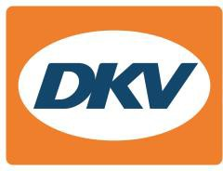

**Paiement mobile : DKV Mobility en partenariat avec EG Group Benelux**

*Payer le plein avec son Smartphone dans plus de 500 stations-service EG en Belgique, aux Pays-Bas et au Luxembourg*

Noordwijkerhout, 13 décembre 2022 - **DKV Mobility, la plateforme B2B européenne leader en matière de solutions de paiement sur route, n’a de cesse d’élargir son réseau d’acceptation de paiement mobile. La fonction de paiement DKV APP&GO sur l’appli de DKV Mobility permet dès aujourd’hui aux clients de DKV Mobility de payer leurs ravitaillements avec leur Smartphone dans plus de 500 stations-service des marques Esso, Texaco et Firezone du groupe EG. Ce groupe indépendant, dont le siège se trouve à Breda, aux Pays-Bas, figure parmi les principaux prestataires mondiaux du secteur de l’alimentation au détail, de la restauration et des carburants.**

« Notre coopération avec EG nous permet d’intégrer à notre réseau de paiement mobile des grandes marques de carburant telles qu’Esso et Texaco », affirme Sven Mehringer, le directeur général Energy & Vehicle Services de DKV Mobility. « Ce faisant, nous franchissons l’étape suivante d’un partenariat déjà existant et fructueux grâce à laquelle nous pouvons proposer à nos clients de régler leurs ravitaillements de façon simple et efficace, par Smartphone ».

« Le groupe EG est fier de renouveler sa coopération avec DKV Mobility. Elle apportera un grand confort à nos clients aux Pays-Bas, en Belgique et au Luxembourg, car le paiement mobile est rapide, sans contact et sûr. Il évite au conducteur de descendre de son véhicule (quand il ne le souhaite pas) et lui permet de terminer le ravitaillement avec l’appli de DKV Mobility. Le règlement par Smartphone est une technologie récente dans le domaine du ravitaillement et cette nouvelle initiative fera suivre le rythme aux stations-service du groupe EG. Nous nous réjouissons de savoir que ce projet deviendra réalité sous peu », poursuit Laurent Grobet (directeur régional Benelux du groupe EG).

La fonction de paiement APP&GO de DKV est disponible dans plus de 3 000 stations-service des pays suivants : Autriche, Belgique, Danemark, Allemagne, Italie, Luxembourg et Pays-Bas.

Pour en savoir plus, connectez-vous à : [www.dkv-mobility.com](http://www.dkv-mobility.com)

**Contact pour la presse :**

Contact DKV : Greta Lammerse, tél. : +31 252345665, e-mail : [Greta.lammerse@dkv-euroservice.com](mailto:Greta.lammerse@dkv-euroservice.com)   
Agence RP : Square Egg Communications, Sandra Van Hauwaert, [sandra@square-egg.be](mailto:sandra@square-egg.be), GSM 0497 251816

**Légende photo :**

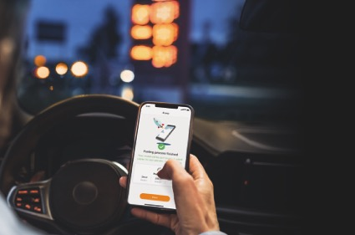

*La fonction de paiement DKV APP&GO sur l’appli de DKV Mobility permet dès aujourd’hui aux clients de DKV Mobility de payer leurs ravitaillements avec leur Smartphone dans plus de 500 stations-service des marques Esso, Texaco et Firezone du groupe EG. (Photo : DKV Mobility)*

**À propos DKV Mobility**

DKV Mobility est une plate-forme 2B2 européenne de premier plan en matière de règlements et solutions sur route et riche d’un historique de croissance ciblée de ~ 90 ans. Les cartes de services DKV Mobility permettent à ~ 259 000 clients actifs de faire le plein de carburant et de recharger leurs véhicules en ayant accès au plus vaste réseau d’acceptance d’Europe, quelle que soit la source d’énergie. Ce réseau totalise ~ 67 000 stations-services classiques, ~ 344 000 bornes de recharge et ~ 20 000 stations-services à carburants alternatifs. Par ailleurs, DKV Mobility est un des premiers prestataires de solutions de règlement du péage européen, et propose des solutions de mobilité tels que des services aux véhicules dans ~ 30 000 stations-services, mais aussi des solutions numériques innovantes. Dans le domaine des solutions financières, DKV Mobility est l’un des principaux prestataires de remboursement de la TVA. Avec l’aide de ~ 1 700 employés, DKV Mobility a généré en 2021 un volume de transactions de 12 milliards d’euros et un bénéfice de 492 millions d’euros. DKV Mobility a pour objectif de mener la transition vers un avenir efficace et durable de la mobilité.